গণপ্রজাতন্ত্রী বাংলাদেশ সরকার
উপজেলা সমবায় কার্যালয়
বালাগঞ্জ, সিলেট।
ucobalagonj@gmail.com

স্মারক নং- ৪৭.৬১.৯১০৮.০০০.১৮.১০১.১৬-১৩৪ তারিখঃ ১৫/০৪/২০১৯খ্রিঃ।

বিষয়ঃ উদ্ভাবন সংকলন প্রণয়ন বিষয়ক তথ্য প্রেরণ সংক্রান্ত।

সূত্রঃ জেলা সমবায় কার্যালয়, সিলেটে এর ১১/০৪/১৯খ্রিঃ তারিখের ৬৬২(৩) নং স্মারক।

উপরোক্ত বিষয় ও সূত্রের প্রেক্ষিতে মহোদয়ের সদয় অবগতি ও প্রয়োজনীয় ব্যবস্থা গ্রহনের নিমিত্ত বালাগঞ্জ উপজেলাধীন “সমবায় সমিতি সমূহের নির্বাচন কমিটি নিয়োগ প্রক্রিয়া সহজীকরণ” সংক্রান্ত উদ্যোগটি নিয়ে উদ্ভাবন সংকলন প্রণয়ন বিষয়ক হালনাগাদ তথ্য প্রস্তুত করতঃ এতদসংগে সংযুক্ত করে প্রেরণ করা হল।
সংযুক্তঃ ০১. প্রতিবেদন ০৬(ছয়) পাতা।
০২. ছবি-০৩ কপি।

যুগ্ম-নিবন্ধক, স্বাক্ষরিত
(উৎপল চক্রবর্তী)
উপজেলা সমবায় অফিসার
বালাগঞ্জ, সিলেট।

বিভাগীয় সমবায় দপ্তর
সিলেট বিভাগ, সিলেট।
মাধ্যমেঃ জেলা সমবায় অফিসার,সিলেট।

০১) উদ্ভাবনের শিরোনাম:
সমবায় সমিতি সমূহের ব্যবস্থাপনা কমিটির নির্বাচন কমিটি নিয়োগ প্রক্রিয়া সহজীকরণ।

০২) কিভাবে যাত্রা শুরু/পটভূমি:
সমবায় বিভাগের একটি গুরুত্বপূর্ন মাধ্যম হল সমবায় সমিতির ব্যবস্থাপনা কমিটির নির্বাচন কমিটি নিয়োগ প্রক্রিয়া সহজীকরণ। সমবায় সমিতির কার্যক্রম পরিচালনায় নির্বাচন কমিটি নিয়োগ প্রক্রিয়া একটি অন্যতম মাধ্যম। কিন্তু কতিপয় কিছু সদস্য এবং সমবায় অফিসের কর্মকর্তা/কর্মচারীর অসহযোগিতার কারনে নির্বাচন কমিটি নিয়োগ প্রক্রিয়া সহজীকরন করা সম্ভবপর হয়ে উঠে না। সাধারন সদস্যদের মধ্যে ব্যপক ধারনা না থাকায়, যোগ্যতা থাকার পরও নির্বাচন কমিটি নিয়োগ প্রক্রিয়া সহজীকরন হয় না বরং সদস্যগণ নির্বাচন কমিটি নিয়োগ প্রক্রিয়া থেকে অনকাংশে দূরে থাকে। আমি নিম্নস্বাক্ষরকারী জুলাই/২০১৮ সালে নির্বাচন কমিটি নিয়োগ প্রক্রিয়া কিভাবে সহজীকরন করা যায় সেই লক্ষ্যে উদ্ভাবনটি গ্রহন করি।
বিদ্যমান সমস্যা/চ্যালেঞ্জ সমূহ :
ক) সমিতিতে গোলযোগের সৃষ্টি হয়।
খ) সমিতিতে অরাজকতা বিরাজ করে।
গ) সমিতিতে স্বচ্ছতা আসে না।
ঘ) অস্থিতিশীলতা বিরাজ করে।
ঙ) সমিতি হিসাব নিকাশ সঠিক ভাবে হয় না।
চ) সমিতির সংশ্লিষ্ট সদস্যরা নেতৃত্বহীন হয়ে যায়।
ছ) সমিতির ভাবমূর্তি নষ্ট হয়ে যায়।
জ) সমিতির সদস্যরা হতাশ হয়ে যায়।
অনুপ্রেরণার উৎস : বালাগঞ্জ উপজেলায় যোগদান করার পর দেখা যায়, সমবায়ীরা নির্বাচন কমিটি নিয়ে অনেক ভোগান্তির সমুখ্খিন হয়, আমি তখন চিন্তা করি কিভাবে সমবায়ীদের ভোগান্তি লাঘব করা যায়, অনেক চিন্তা ভাবনার পর তৎকালীন জেলা সমবায় অফিসার, সিলেট মহোদয় ও যুগ্ম-নিবন্ধক, বিভাগীয় সমবায় দপ্তর, সিলেট মহোদয়ের ইনোভেশন সংক্রান্ত বিভিন্ন দিক নির্দেশনা প্রদান করা হয়, সেই নির্দেশনার আলোকে আমি সমবায় সমিতির ব্যববস্থাপনা কমিটির নির্বাচন কমিটি নিয়োগ প্রক্রিয়া সহজীকরন এর উদ্যোগটি গ্রহন করি এবং কার্যক্রম শুরু করি।
কি কি পদক্ষেপ গ্রহন করা হয়েছিল : প্রথমে সংশ্লিষ্ট উপজেলা সমবায় অফিসে নির্বাচনী ক্যালেন্ডার অনুযায়ী ৫০,০০০/- টাকার উর্ধ্বে এবং ৫০,০০০/- টাকার নিম্নে সমিতিগুলোকে কিভাবে অতি সহজে নির্বাচন কমিটি নিয়োগ করা যায় সে বিষয়ে অবহিত সভার মাধ্যমে জনসাধারন সহ সমবায় সমিতির সদস্যদেরকে অবহিতকরন করা হয়। তারপর ৫০,০০০/(পঞ্চাশ হাজার) টাকার উর্দ্ধে---------নির্বাচনী ক্যালেন্ডার মোতাবেক সমিতি কর্তৃপক্ষকে মোবাইল এর ম্যাসেজ অপশনে গিয়ে ম্যাসেজ পাঠাই আবার কখনও ইমেইল করি কমপক্ষে ৬০ দিন পূর্বে নির্বাচনের তারিখ উল্লেখ করে। তখন সমিতি কর্তৃপক্ষ দ্রুতগতিতে সভা করে রেজুলেশন স্ক্যান করে সংশ্লিষ্ট উপজেলা অফিসে পাঠায় অথবা নিজে নিয়ে আসে সেই প্রেক্ষিতে অতি দ্রুত গতিতে তাৎক্ষনিকভাবে উপজেলা সমবায় অফিসার ইমেইল এর মাধ্যমে সংশ্লিষ্ট জেলা সমবায় অফিসে প্রেরন করেন এবং জেলা সমবায় অফিসার পত্রটি গ্রহন করে ডকেট পূবক নথি উপস্থাপনকারীর নিকট প্রেরন করেন, সাথে সাথে নথিতে উপস্থাপন করে জেলা সমবায় অফিসার স্বাক্ষর করার পর পত্র জারী হয়ে ইমেইল এর সংশ্লিষ্ট উপজেলা অফিসকে অবহিত করা হয় এবং উপজেলা সমবায় অফিসার সাথে সাথে ম্যাসেজ এর মাধ্যমে আবার কখনও ফোনে নির্বাচন কমিটি হয়েছে মর্মে সমিতি কর্তৃপক্ষকে জানিয়ে দেয়া হয়।
অপরদিকে ৫০,০০০/(পঞ্চাশ হাজার) টাকার নিম্নে---------নির্বাচনী ক্যালেন্ডার মোতাবেক সমিতি কর্তৃপক্ষকে মোবাইল এর ম্যাসেজ অপশনে গিয়ে ম্যাসেজ পাঠাই আবার কখনও ইমেইল করি নির্বাচনের তারিখ উল্লেখ করে। সেই প্রেক্ষিতে সমিতি কর্তৃপক্ষ দ্রুতগতিতে সভা করে নির্বাচন কমিটি গঠন পারে, সেই প্রেক্ষিতে সমিতি কর্তৃপক্ষ জেলা সমবায় অফিসার ও উপজেলা সমবায় অফিসারকে নির্বাচন কমিটি হয়েছে মর্মে পত্র মারফত অবহিত করে।
বাস্তবায়নে চ্যালেঞ্জ কিভাবে মোবাবেলা করা হয়েছিল :
ক) অনেক সময় সমিতিতে কম অক্ষরহীন সদস্য আছে যারা সমিতির হিসাব নিকাশ সহ যাবতীয় কাজ অন্যের উপর
নির্ভরশীল থাকে, সে প্রেক্ষিতে নির্বাচনের কাজ সম্পন্ন করতে ঝুঁকি থেকে যায়।
খ) সংশ্লিষ্ট উপজেলা অফিসের কর্মচারীরা নির্বাচন কমিটি নিয়োগ প্রক্রিয়া বুঝতে পারে না বিধায় নির্বাচনের কাজ
সম্পন্ন করতে ঝুঁকি থেকে যায়।
গ) এছাড়াও উর্ধ্বতন কর্তৃপক্ষের নিকট হতে অনেক সময় ইমেইল এর তথ্য প্রেরণ বা দ্রুত গতিতে সহযোগিতা না
পাওয়ায় নির্বাচনের কাজ সম্পন্ন করতে ঝুঁকি থেকে যায়।

টেকসই করনে গৃহীত ব্যবস্থাদির বিবরণ:
ক) হ্যাঁ। অবশ্যই প্রকল্পটি টেকসই হতে পারে।
খ) সমবায় বর্ষের শুরুতেই উপজেলা সমবায় কার্যালয় হতে নির্বাচনী ক্যালেন্ডার প্রেরণ নিশ্চিত করণ।
গ) নির্বাচন কমিটি নিয়োগ সহজীকরন এর জন্য অবহিত করণ সভার আয়োজন।
ঘ) সমিতির ব্যবস্থাপনা কমিটির সদস্যকে মোবাইল ম্যাসেজের মাধ্যমে নির্বাচন কমিটি সম্পর্কে পরামর্শ নিশ্চিত
করন।
ঙ) বিশেষ সাধারণ সভার মাধ্যমে সমিতির নির্বাচন সম্পন্ন করণ।

০২) পরিবর্তনের শুরুর কথা অথবা এই উদ্যোগ কি কি কল্যান বয়ে এনেছে:
ক) কত ব্যক্তির জীবনমানে পরিবর্তন আনলো: বালাগঞ্জ উপজেলায় নির্বাচন কমিটি নিয়োগ প্রক্রিয়া সহজীকরনের আওতায় কার্যক্রমটি গ্রহন করায় সমবায় সদস্যগন তথা সমিতির কর্তৃপক্ষের জীবন মান উন্নত হয়েছে এবং এত স্বল্পসময়ে নির্বাচন কমিটি নিয়োগ করা যায় সেবিষয়টি সদস্যগণের মনে আনন্দের উল্লাস সৃষ্টি হয়েছে এবং ইনোভেশন এর কার্যক্রমকে সমবায়ীরা স্বাগত জানিয়েছেন।ইতিমধ্যে ০৩টি সমবায় সমিতির নির্বাচন কমিটি নিয়োগ পূর্বক সহজীকরন করা হয়েছে এবং এতে প্রায় ৬৫জন সমবায়ী উপকৃত হয়েছে।

খ) সূদূর প্রসারী কিকি অবদান রাখবে: উপরোল্লিত উদ্যেগটির পাইলটিং প্রক্রিয়া কার্যক্রম শেষ হলে সমবায়ী সদস্যরা ডিজিটাল হয়ে যাবে অথ্যাৎ মাননীয় প্রধানমন্ত্রীর ভিশন-২০২১ এর লক্ষ্যে যাওয়া সম্ভবপর হবে , তখন সমবায়ীরা আনন্দে উদ্বেলিত হয়ে বিগত বছরে নির্বাচন কমিটি নিয়োগ প্রক্রিয়া সেবাকে পিছনে ফেলে সমবায়ের মাধ্যমে বর্তমানে বঙ্গবন্ধুর সোনার বাংলাদেশ গড়ার যে দৃঢ় প্রত্যয় সেই লক্ষে এগিয়ে যাবে নির্বাচন কমিটি নিয়োগ প্রক্রিয়া সহজীকরণ সেবাকে ত্বরান্বিত করার লক্ষে।

গ) পদ্ধতি/সময়/ভোগান্তি/ব্যয় সেবার মানে কিকি পরিবর্তন আনবে:
নির্বাচন কমিটি নিয়োগ প্রক্রিয়া সহজীকরন এর ফলে অতি স্বল্প সময়ে সমিতির ব্যবস্থাপনা কমিটির সদস্যগন নির্বাচন কমিটি নিয়োগ এর বিষয়ে বার বার উপজেলা সমবায় অফিসে এসে যোগাযোগ করা বা বার বার প্রয়োজনীয় ডকুমেন্ট সংগ্রহ করা হতে ভোগান্তি পাওয়ায় সমিতির নির্বাচন কমিটি নিয়োগ নিয়ে কমিটির সদস্যদের মধ্যে আর দুশ্চিন্তা নেই বলে সমিতি কর্তৃপক্ষ গৃহীত ইনোভশন কার্যক্রমকে স্বাগত জানান এবং উপজেলা সমবায় অফিসের কার্যক্রমকে স্যালুট জানান। এ বিষয়ে উর্ধ্বতন কর্তৃপক্ষকেও সমবায়ীরা স্বাগত জানান।

০৪) উপকারভোগী বা অংশীজনের প্রতিক্রিয়া/অনুভুতি :
বিভিন্ন ইউনিয়ন পরিষদ তথা উপজেলার হলরুমে নির্বাচন কমিটি নিয়োগ প্রক্রিয়া সহজীকরন এর জন্য সমবায়ী সদস্যগণকে নিয়ে অবহিতকরন সভা অনুষ্ঠিত হয়েছে । এতে সমবায়ী সদস্যগণ উপকৃত হয়েছে এবং সমিতির মধ্যে একটি কুচক্রী প্রভাবশালী ব্যক্তিত্ব ছিল যারা নির্বাচন কমিটি নিয়োগ এত সহজে হয় না মর্মে সদস্যগণকে পিছু টান দিত, এখন তারা অবাক বিষ্ময়ে তাকিয়ে থাকে আর বলে এত সহজ প্রক্রিয়া কি বাংলাদেশের সরকারী দপ্তর তথা সমবায় বিভাগে আছে, তারা এসব ভাবতেও হিমশিস খাচ্ছে। তাই এই উদ্যোগটি গ্রহন উপজেলার বিভিন্ন ইউপি চেয়ারম্যান সহ মেম্বারবৃন্দরা ও সমিতির একটি বিরোধী অংশ সমবায় কার্যক্রমকে স্বাগত জানিয়েছেন।

০৫। প্রত্যাশিত ফলাফল (TCV)
প্রত্যাশিত ফলাফল (টিসিভির আলোকে) | অর্জিত ফলাফল।
◊যথাসময়ে নির্বাচন কমিটি নিয়োগ এর ব্যবস্থা না করা ।  ◊মেয়াদ উত্তীর্নের পূর্বের দিন অফিসে এসে নুতন কমিটি গঠনের চেষ্টা করা।  ◊মেয়াদ উত্তীর্নের পূর্বের দিন অলসতা পূর্বক অফিসে  না আসা।  ◊অনেক সময় লাগবে। | ◊নির্বাচন কমিটি নিয়োগ প্রক্রিয়া সহজীকরনের ফলে ব্যবস্থাপনা কমিটি তাদের মেয়াদ উত্তীর্নের কমপক্ষে ৬০ দিন পূর্বে নির্বাচন কমিটি নিয়োগ প্রক্রিয়া শুরু করেন এবং সমবায় আইন ও বিধিমোতাবেক যথাযথভাবে নির্বাচন কমিটি নিয়োগ পূর্বক নির্বাচন সমপ্ন্ন করেন।  ◊ তথ্য প্রযুক্তি ব্যবহারে ফলে সমবায়ীদের ভোগান্তি লাঘব হয়েছে।  ◊ এখন আর অলস না থেকে ডিজিটাল পদ্ধতিতে প্রক্রিয়াটি সম্পন্ন করেন।  ◊ অফিসে যাতায়াত করার কোন প্রয়োজন নেই, সেই কারনে অর্থের ও প্রয়োজন নেই।
০৬। উদ্ভাবন ও বাস্তবায়ন টিম।
সদস্য/সদস্যদের নাম ও ঠিকানা। | ছবি
০১. জনাব উৎপল চক্রবর্তী
উপজেলা সমবায় অফিসার,
বালাগঞ্জ, সিলেট।
০২. জনাব সমীর বরণ রায়
অফিস সহকারী কাম কম্পিউটার মুদ্রাক্ষরিক
বালাগঞ্জ,সিলেট।
০৩. জনাব মোঃ শাকিল মিয়া
অফিস সহায়ক
বালাগঞ্জ,সিলেট।

স্বাক্ষরিত
(উৎপল চক্রবর্তী)
উপজেলা সমবায় অফিসার
বালাগঞ্জ, সিলেট।
ছবি সমূহঃ
ছবি-১
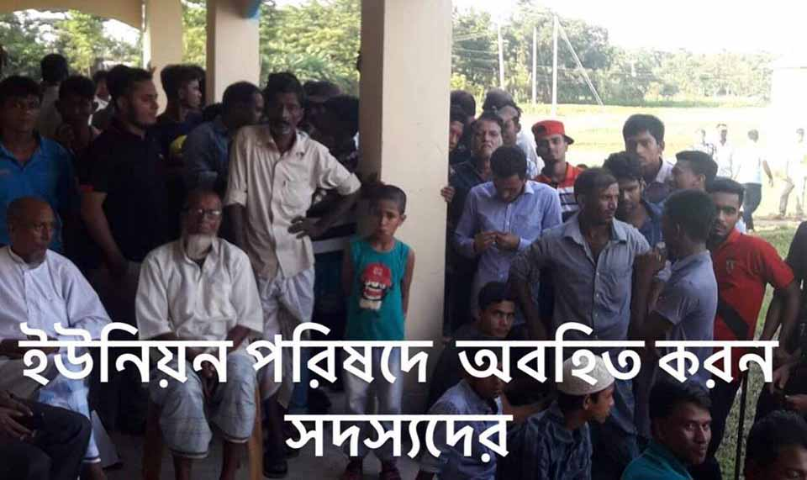

ছবি-০২
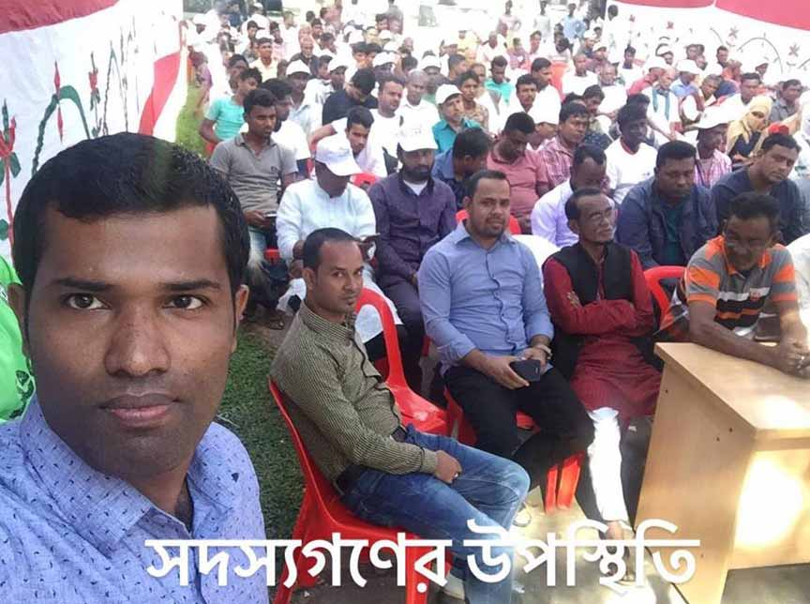

ছবি-০৩
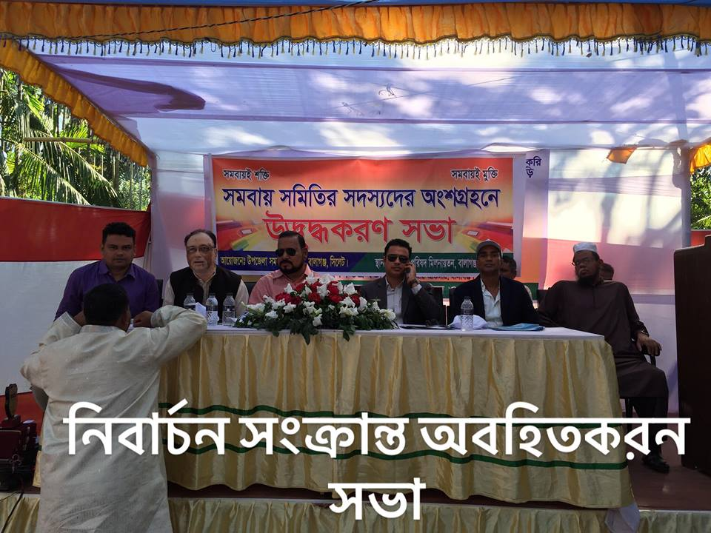

স্বাক্ষরিত
(উৎপল চক্রবর্তী)
উপজেলা সমবায় অফিসার
বালাগঞ্জ, সিলেট।

